Методичні рекомендації щодо вшанування подвигу учасників Революції Гідності й увічнення пам’яті Героїв Небесної Сотні
у закладах освіти Київської області

Щорічно 20 лютого українське суспільство відзначає День пам’яті Героїв Небесної Сотні. «Герої не вмирають!» – саме цими словами Україна проводжала в останню путь своїх синів і дочок. Тих, хто загинув за свою країну, за свій народ, захищаючи ідеали демократії, відстоюючи права і свободи людини, європейське майбутнє України.
За цю перемогу заплачено велику ціну – понад сто життів. Їх назвали Небесною Сотнею – героїв, які загинули в Києві на Майдані, на вулицях Грушевського та Інститутській. Кожен заплатив за свої переконання найвищу ціну – життя. І для нас є святим обов’язком гідно вшанувати героїв, щоб ми пам’ятали, хто і за що загинув.
З метою увічнення великої людської, громадянської і національної відваги та самовідданості, сили духу і стійкості громадян, завдяки яким змінено хід історії нашої держави рекомендуємо організувати у закладах освіти тематичні заходи, зміст має позиціонувати Майдан як форму небаченого дотепер у світовій історії мирного колективного протесту українців у відповідь на порушення базових прав людини і громадянина з боку недемократичного політичного режиму в країні.
Форми проведення тематичних заходів, присвячених Героїв Небесної Сотні, можуть бути різноманітними, на вибір навчального закладу:
уроки пам’яті, години спілкування, лекції, засідання круглих столів бесіди: «Герої не вмирають», «20 лютого – День Героїв Небесної Сотні», «Герої Революції гідності», «Український відлік», «Урок миру, добра та злагоди», «Пам’ять про друзів полеглих жива», «Вони захищали ідеали демократії»;«Майдан: усна історія» тощо;
флешмоби «Згадаємо поіменно кожного Героя Небесної Сотні»; «Шлях до свободи»; «Захищаємо ідеали демократії»;

виставки малюнків, стіннівок, плакатів, фотографій: «Єдина навіки рідна країна», «Єдина Україна – одна на всіх як оберег», «Історичні факти про Революцію Гідності», «Ми – діти України», «Нація, Майдан, Шевченко»;
бібліотечні тематичні експозиції «Мужність і відвага крізь покоління», «Пам’яті Героїв Небесної Сотні», «Час минає, а пам'ять залишається»;
екскурсії до музеїв навчальних закладів, міських та районних краєзнавчих музеїв, у яких сформовано експозиції, присвячені загиблим під час Революції гідності;
перегляд документальних фільмів «Герої не вмирають. Просто йдуть…», «Зима, що нас змінила», «Про розстріл майдану», «Небесна Сотня поіменно», «Небесна Сотня», «Герої не вмирають», «Не спи, моя рідна земля»;
покладання квітів до пам’ятних знаків та пам’ятників видатним діячам українського державотворення, могил борцям за свободу і незалежність України, загиблим під час Революції Гідності тощо.
Інформаційні матеріали. Майдан: як це було.
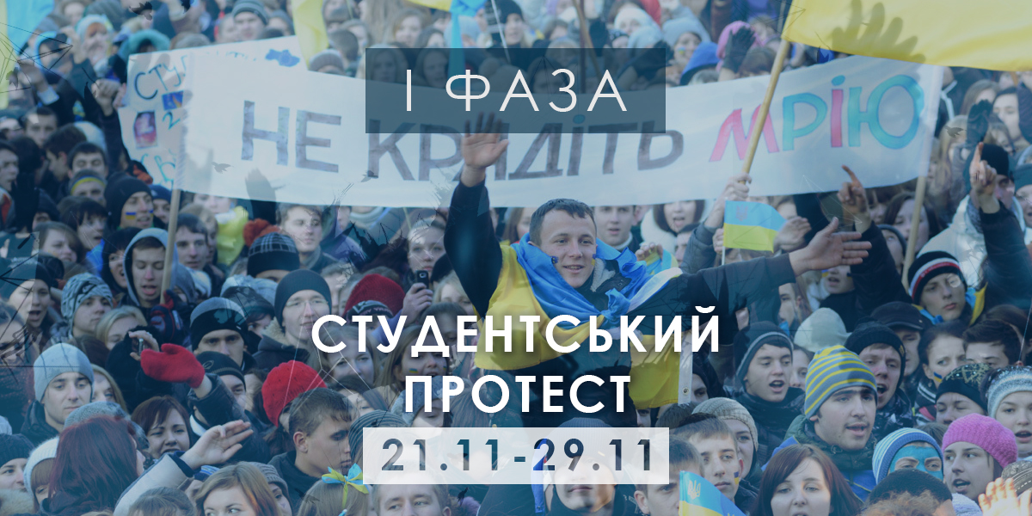
I фаза – студентський протест (21.11 – 29.11). Активісти вийшли на Майдан через призупинення урядом Азарова підготовки до підписання Угоди про асоціацію між Україною та Євросоюзом. Після відомого посту Мустафи Найєма у мережі Facebook із закликом виходити до монумента Незалежності на столичний Майдан вийшло близько тисячі громадських діячів, журналістів та студентів. Під час мирної акції вони вимагали лише одного – підписання Угоди про асоціацію. Учасники акції виступили проти використання політичних гасел, партійних прапорів та символіки. Коли остаточно стало зрозуміло, що Янукович не підписуватиме Угоду, активісти висунули єдину вимогу – відставка Віктора Януковича. Загалом під час першого етапу Євромайдану по всій Україні відбулося 157 масових протестів.
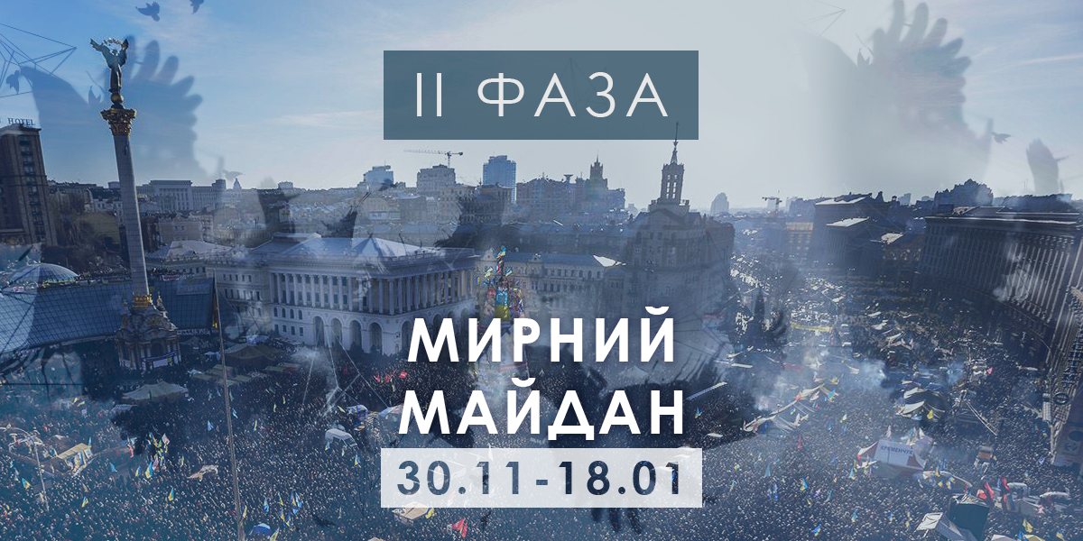
II фаза – мирний Майдан (30.11 – 18.01). Натомість екс-Президент України допускається фатальної помилки й вирішує розігнати мирних демонстрантів на Майдані. Вранці 30 листопада загін «Беркуту» жорстоко розганяє демонстрантів: людей валили й калічили, не шкодуючи нікого, під гумові палиці потрапляли й жінки, і діти. Але Янукович не врахував одного – замість п’яти сотень студентів на Майдан Незалежності повернуться сотні тисяч громадян України, які вимагатимуть його негайної відставки.
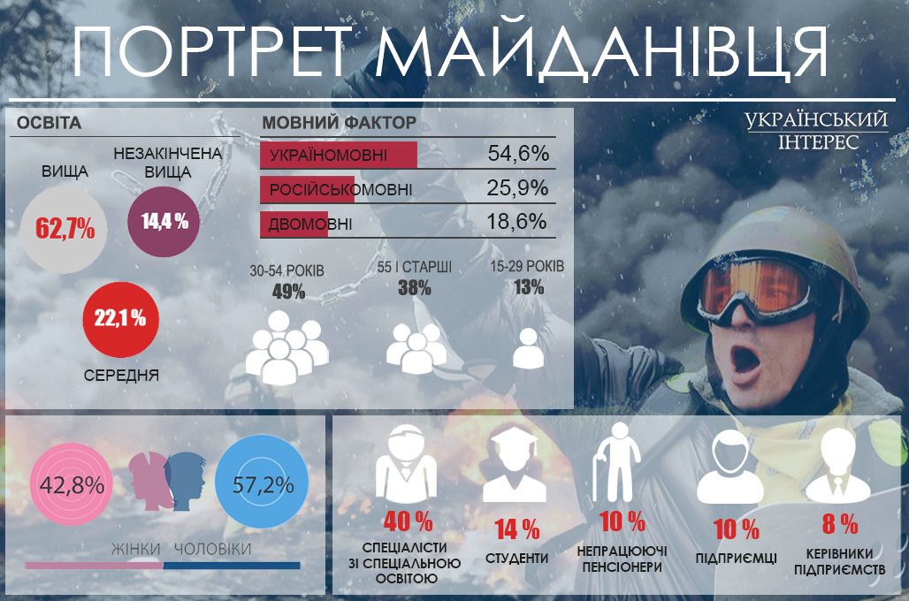
Під час мирної фази Революції Гідності відбулося 477 масових акцій. Збиралися велелюдні народні віче, у центрі Майдану спорудили сцену, де постійно виступали українські політики, громадські діячі, закордонні гості, артисти. Звісно, одними з найбільш пам’ятних подій “мирного Майдану” стали “Марш мільйонів” та концерт гурту Океан Ельзи, за яким із Будинку профспілок спостерігав сенатор Сполучених Штатів Америки Джон Маккейн.
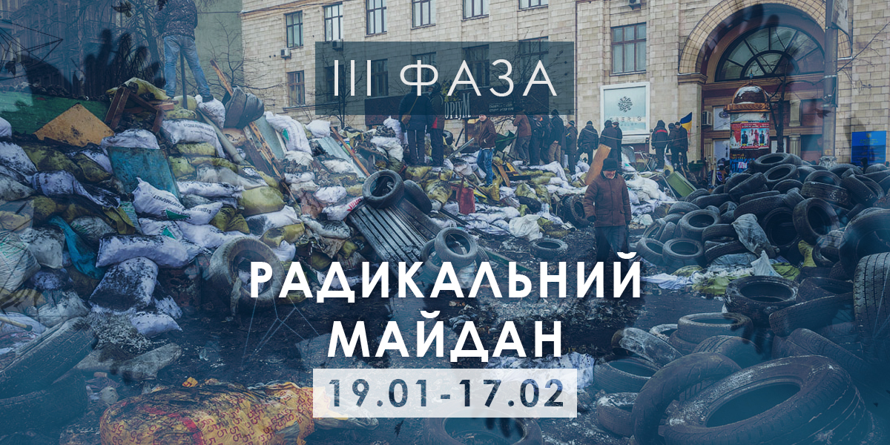
III фаза – радикальний Майдан (19.01 – 17.02) «Диктаторські закони» 16 січня спонукають активістів до рішучих дій. Налаштований на радикальні кроки сотник (майбутній нардеп) Володимир Парасюк та автомайданівські активісти зі сцени закликають усіх прямувати на Грушевського, а далі – на Банкову до Адміністрації Президента. Замість промов та пісень у прямому ефірі транслюють охоплену вогнем вулицю Грушевського. Повстанці розбирають бруківку, яка летить у «Беркут», з’являються коктейлі Молотова. Спецпризначенці використовують гумові палиці, звуко-шумові гранати, травматичну зброю. 22 січня вперше відкрили вогонь із вогнепальної зброї. З’явилися перші загиблі на Майдані. Пострілом у груди вбили вірменина з Дніпра Сергія Нігояна, а через деякий час білоруса – Михайла Жизнєвського. Пізніше далеко від місця подій знайшли тіло Юрія Вербицького. У цій фазі зафіксували найбільшу кількість протестів – 534.
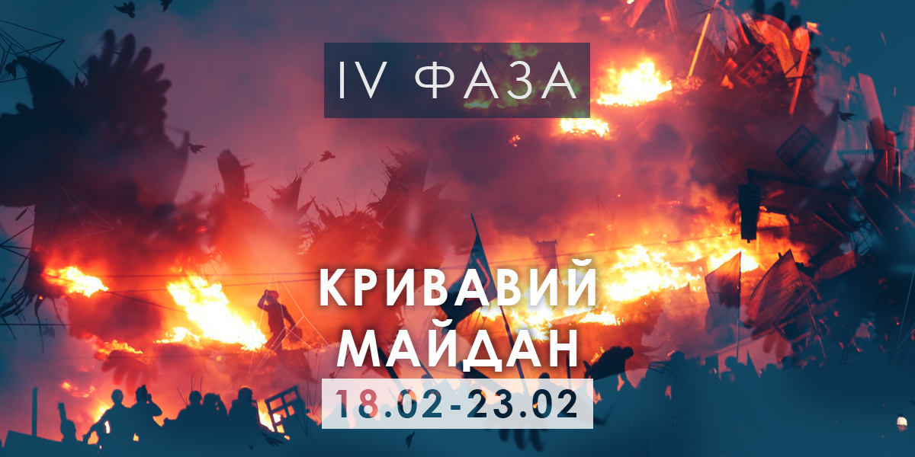
IV фаза – кривавий Майдан (18.02 – 23.02). Під час чергових сутичок в урядових кварталах бійці «Беркуту» відкрили вогонь на ураження. Стріляли по незахищених активістах з автоматів Калашникова та снайперських гвинтівок. Під час подій з 18 по 20 лютого на вулиці Інститутській та прилеглих кварталах загинуло понад ста людей.
Десятки тисяч людей проводжали Героїв в останню путь. Злочинний режим було повалено! Революція перемогла. В України з’явився шанс на гідне життя!
*За даними з відкритих джерел, дослідження фонду “Демократичні ініціативи”
Перелік інформаційних джерел,
присвячених вшануванню пам’яті Героїв Небесної Сотні
та трагічним подіям на Майдані
- Небесна сотня: герої не вмирають [Електронний ресурс]. – Режим доступу: http://nebesnasotnya.com/
- Небесна сотня: Фонд підтримки сімей загиблих «Небесної сотні» Майдану [Електронний ресурс]. – Режим доступу: http://www.nebesna100.com/#!/bio
- Небесна сотня: майдан, лютий 2014 [Електронний ресурс]. – Режим доступу: http://nebesna.pravda.com.ua/
- Небесна сотня: пам’яті загиблим на Євромайдані [Електронний ресурс]. – Режим доступу: http://nebesnasotnya.com.ua/
- Євромайдан від початку і до кінця: https://ua.krymr.com/a/ukraina-ce-evropa-euromaidan-timeline/29615328.html
- Територія гідності: Міжнародний відкритий конкурс на концепцію оновленого громадського простору ядра міста Києва з меморіалізацією подій революції гідності [Електронний ресурс]. – Режим доступу: http://terradignitas.kga.gov.ua/pro-konkurs
- http://uk.wikipedia.org/wiki/%C2%Чорний вівторок України.
- http://uk.wikipedia.org/wiki/%D0%9 Протистояння в Україні.
- Вятрович В. – Про героїв та їхні імена http://blogs.pravda.com.ua /
- Майдан: Як усе було/ http://maydan18-20feb.com.ua/?tag=video
- Небесна сотня : герої не вмирають [Електронний ресурс]. – Режим доступу: http://nebesnasotnya.com/
- 15. «Зима у вогні», «Маніфест»/ Документальний фільм – http:// www.youtube.com/user/babylon13ua/
- «Ангели майдану»/ відеоролик: Павло Дворський https://www.youtube.com/watch?v=VIFAlHpHhb0
- Юркевич А.- Моя революція. Спогади.- Т,:Вектор,2014.-40с.
- Юркевич А.– Про Майдан./http://provse.te.ua/2014/09/yurkevych-andrij-pro-majdan
Музичні джерела:
- https://www.youtube.com/watch?v=UUnuQ998Gq8 «Мамо, не плач…»
- https://www.youtube.com/watch?v=D8HqRH5cHPo Ляпіс Трубецкой «Воины Света»
- https://www.youtube.com/watch?v=I3Nnz47CImA Скрябін «Історія»
- https://www.youtube.com/watch?v=72h7YWQ000M «Біля тополі». Гурт Еней
- https://www.youtube.com/watch?v=S9KzueUGilY Павло Табаков «Небесну Сотню, Господи, прийми»
- https://www.youtube.com/watch?v=V1WQ1qLSnA0 «А я живий, матусенько, живий…».

